オール東条
《学校教育目標》 夢や目標を持ち 心豊かに たくましく生きる東条っ子の育成
学校だより 第 1３ 号
発行日：令和７年 ５月２０日
発行者：校長 石井 聖一郎

あかるく ただしく たくましく
外部講師特別授業・校外学習

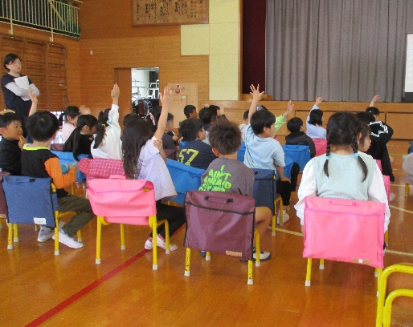
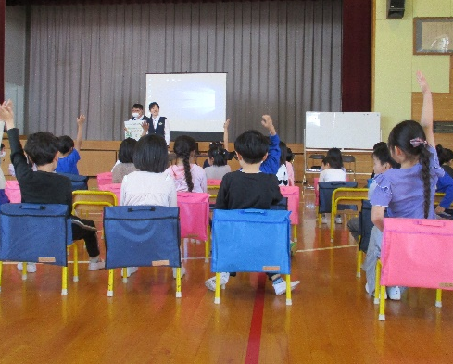
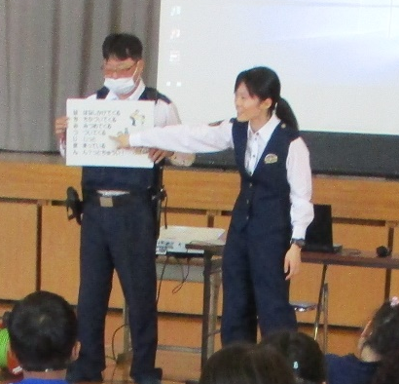

４月３０日（水）に鴨川警察署の方を講師に招き、１年生で犯罪防止教室を実施しました。
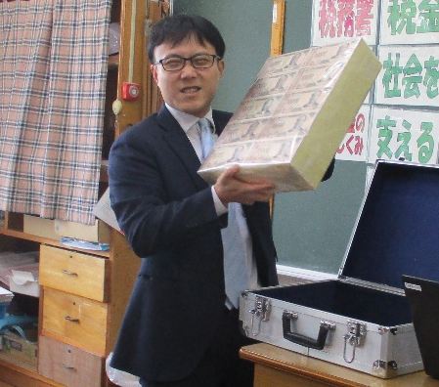
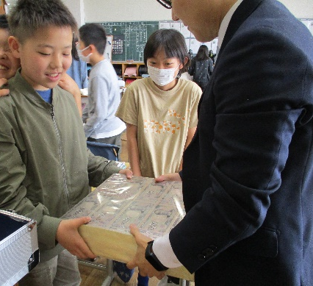
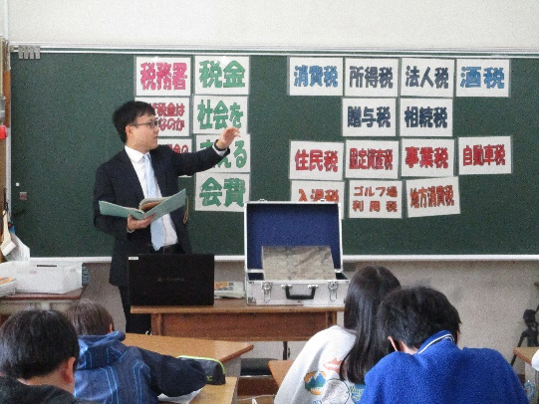

５月８日（木）に館山税務署の方を招き、６年生で租税教室を実施しました。
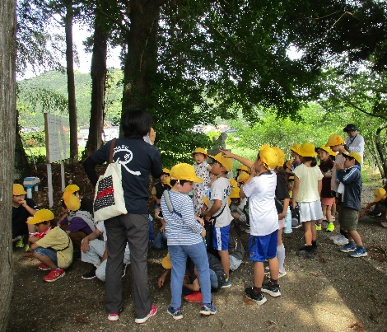
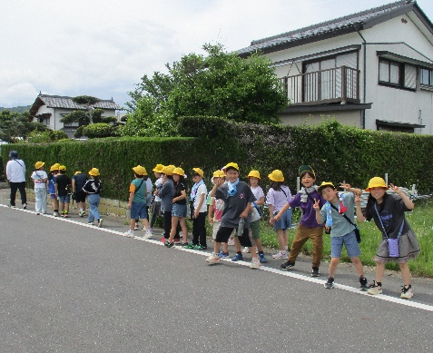
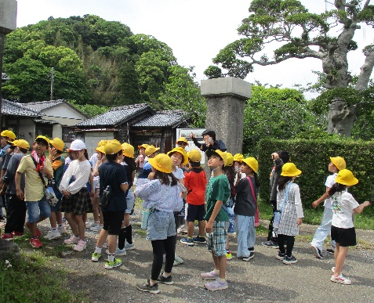

５月１５日（木）に３年生が社会科の学習で町探検に行きました。今回は学校の北側
を観察しながら、和泉公会堂・男金神社付近まで行きました。

5月１９日（月）マチコミメールで『運動会児童席用テント設置協力のお願い』をしたところ、３０名以上の方が協力してくださいました。おかげ様で短時間で１３張のテントを設置することができました。ご協力ありがとうございました。
チーム東条・オール東条 ～子ども達の笑顔（今）と成長（未来）のために～

